المملكة العربية السعودية  وزارة التعليم  الإدارة العامة للتعليم بمنطقة ........... الابتدائية الأربعة  المدرسة/ ....................................................... |  | التاريخ:
 |  | المادة: العلوم
 |  | الصف: الثاني الابتدائي
اسم الطالب/ــة............................................................................................................ الفصل/ .................................................................

تقويم ختامي لمهارات علوم الصف الثاني - الفصل الدراسي الاول عام ١٤٤٤هـ
السؤال الأول: نضع الكلمات في الفراغ المناسب:
(اسجل النتائج – أتوقع – ألاحظ)
- خطوات الطريقة العلمية هي:
- ..................................................................
- أسأل سؤال
- ..................................................................
- أضع خطة
- أنفذ خطة
- ..................................................................
- أعيد تنفيذ الخطة
- استخلص النتائج
السؤال الثاني: نُعدد حاجات النبات:
- .............................................. 2-.................................... 3- .............................. 4-.......................................
السؤال الثالث: كيف نعرف أن الشيء مخلوق حي:
- .............................................. 2-.................................... 3- .............................. 4-.......................................
السؤال الرابع: نختار الإجابة الصحيحة:
هي جزء النبات الذي ينمو ويصير نباتًا جديدًا
(الجذر – الزهرة – البذرة)
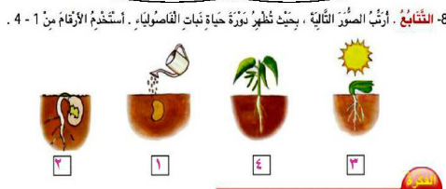
السؤال الخامس: دورة حياة نبات الفاصوليا
اقلب الورقة

السؤال السادس: نُكمِل كلاً من الجمل التالية بالكلمة المناسبة:
(حشرة – يرقة – برمائية – دورة الحياة – ثديياً – زواحف)
- الحيوانات التي تبدأ حياتها في الماء، وتقضي بقية حياتها على اليابسة تُسمى حيوانات...................................
- الحيوان الذي يُرضع صغاره الحليب يُسمى ..........................................................................
- تُبّين .................................. كيف ينمو الحيوان ويتغير.
- الحيوان الذي له ستة أرجل وقرناً استشعار خارجي وغطاء خارجي صلب يُسمى ..............................................
- الحيوانات التي تغطي أجسامها الحراشيف تُسمى ............................................................................................
- يُعد صغير الفراشة ..................................................................

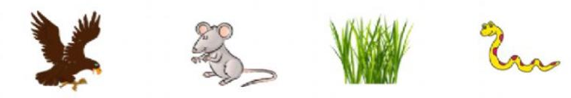
السؤال السابع: نُرتب حيوانات السلسلة الغذائية من 1 – 4

السؤال الثامن: نضع كل كلمة تحت مكانها الصحيح :
- تعيش الحيوانات التالية في المواطن (صحراء – غابة – صحراء باردة – غابة مطيرة)
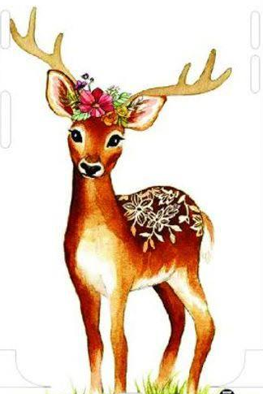
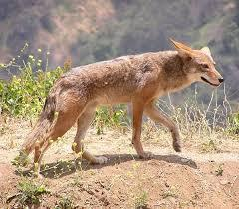
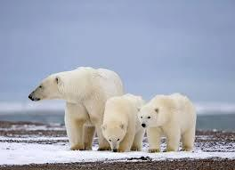
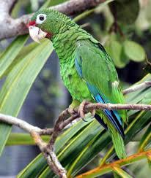

انتهت الأسئلة
بالتوفيق

